环境软件可以从以下网址中获得
Jdk 7.0 下载址： http://java.sun.com/javase/downloads/index.jsp
Tomcat7 下载地址：https://tomcat.apache.org/download-70.cgi
MySQL 5.0.22 下载地址：http://dev.mysql.com/downloads/mysql/5.0.html#win32
环境安装可以从以下网址查看安装图文指南
Jdk图文安装指南 ： http://www.jeecms.com/hjdj/194.jhtml
Tomcat图文安装指南： http://www.jeecms.com/hjdj/196.jhtml
MYSQL图文安装指南： http://www.jeecms.com/hjdj/197.jhtml
JAVA环境变量设置图文教程： http://www.jeecms.com/hjdj/195.jhtml
JEECMS v9软件安装部署教程参考
请参考maven一般导入工程，下面截图简单说明
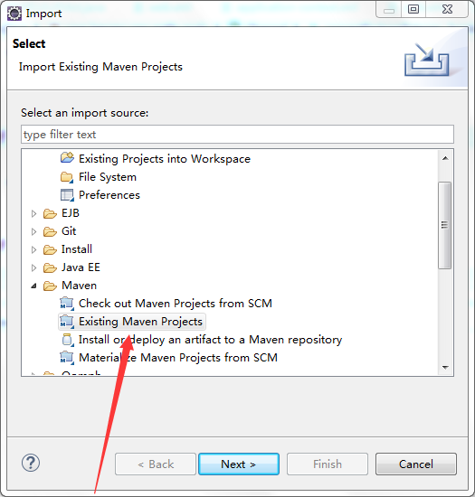
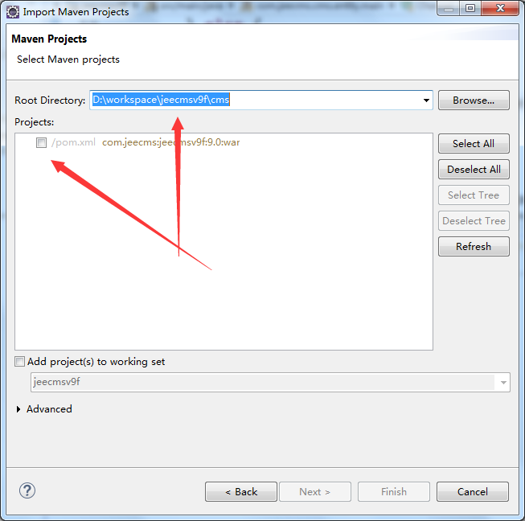
Maven环境安装后续会在论坛说明
使用问题求助
http://bbs.jeecms.com

